**INFORME BACKUP**

**Proyecto: BIOCAR**

**INTEGRANTES:**

**NASLY MAGALY ROJAS**

**SARAHY DUBILLYN OCAMPO**

**INSTRUCTOR:**

**JAVIER LEONARDO PINEDA**

**BOGOTÁ 14 DE MAYO DE 2021**

**SERVICIO NACIONAL DE APRENDIZAJE – SENA**

**CENTRO ELECTRICIDAD, ELECTRÓNICA Y TELECOMUNICACIONES – CEET**

**ANALISIS Y DESARROLLO DE SISTEMAS DE INFORMACION**

**TRIMESTRE 6**

**Tabla de Contenido**

INTRODUCCIÓN 1

JUSTIFICACIÓN 2

ANÁLISIS PREVIO DEL SISTEMA ACTUAL Y FINAL. 3

Número de Registros filas: 3

Número de Atributos (NA) 3

Número de claves foráneas. Referential Degree. (RD) 3

Número de Objetos de conversión no trivial. 3

Otros aspectos a evaluar 4

ANÁLISIS DE MIGRACIÓN 5

ESTRATEGIA DE MIGRACIÓN (PLAN DE MIGRACIÓN). 6

ELABORAR PLAN DE EJECUCION 6

Plan de Marcha atrás. 6

Mecanismo de escalado y manejo de problemas. 6

Plan de Implantación. 6

PLAN DE EJECUCION 7

Plan de Ejecución: 7

Plan de Soporte: 7

Plan de Comunicación: 7

**Tabla de Ilustraciones.**

Ilustración 1 Tipos de datos. 5

# INTRODUCCIÓN

Como bien sabemos, la copia de seguridad “respaldo” nos permite mantener de forma segura nuestra información por si nuestro ordenador sufriera daño o perdida por ello la importancia de la realización de backup según en el tiempo que lo considere necesario. En este informe encontrara de forma detallada como por medio de tarea de Windows realizamos un respaldo de nuestra base de datos, su debida información (tablas, atributos, registros)

# JUSTIFICACIÓN

Se requiere realizar una Copia de Seguridad desde el gestor de base de datos de Mysql a Oracle, porque es necesario prevenir la pérdida de datos en la administración de las bases de datos, estas se utilizan como medio de recuperación en el cual se puede restaurar una base de datos que ha perdido información por alguna circunstancia.

Se debe considerar que un programa para respaldar información es complementario a una solución de seguridad, por lo tanto, ninguno reemplaza al otro. Al cumplir objetivos distintos y complementarios, la recomendación es implementar ambos software para lograr un nivel de protección óptimo.

# ANÁLISIS PREVIO DE LA BASE DE DATOS ACTUAL.

Antes de realizar la copia de seguridad, se debe realizar un análisis previo del sistema gestor de base de datos de MySql que es el actual para así verificarla posteriormente con la copia de seguridad o con la migración al sistema gestor de base de datos final Oracle. Esto se realiza para tener una visión general de las ventajas y/o desventajas de realizar dicha migración, además se estima el nivel de complejidad de llevar a cabo dicho proceso. Estos elementos son:

### Número de Objetos de conversión.

En la base de datos MySql hay objetos que no tienen correspondencia directa con respecto a la base de datos Oracle por tanto dicho proceso se vuelve un poco complejo. Es por eso que están importante conocer que tan complejo es dicha conversión y así tomar medidas para prever el impacto de la migración.

Los objetos de la base de datos cuya conversión a lenguaje Oracle, de nivel de complejidad bajo son: tablas, índices, secuencias, vistas.

**EJEMPLO:** La base de datos actual cuenta con **19 entidades** las cuales son:

* Administrador
* Beneficiario
* Beneficiario_has_usuario
* Contacto
* Dispositivo
* Estado
* Huella_beneficiario
* Huella_usuario
* Parentesco
* Persona
* Preguntas_seguridad
* Referencia
* Registro_huella_beneficiario
* Registro_huella_usuario
* Rol
* Tipo_doc
* Tipo_vehiculo
* Usuario
* Vehicul

Y se evidencian por medio del comando, Show tables**.**

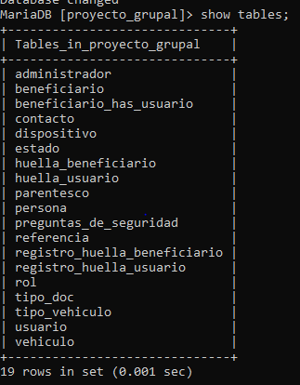

### Número de Registros filas:

La cantidad de registros en una base de datos es importante en este análisis previo, puesto que no es lo mismo realizar una migración de cien registros a más de mil millones de registros. Tener en cuenta que el número de registro de filas afecta tiempos de actualización, Back up, disparadores, etc.

**EJEMPLO:** La entidad **administrador** cuenta con una cantidad de **filas o registros de 1** la cual se puede evidenciar por medio del comando, SELECT count(*) FROM **administrador.**

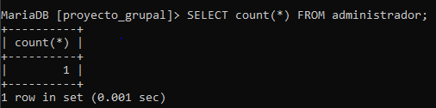

**Se evidencia en la tabla de administrador 1 registro almacenado y esta operación demoro 0.001 segundos en arrojar resultados.**

La entidad beneficiario cuenta con una cantidad de **filas o registros de 2.**

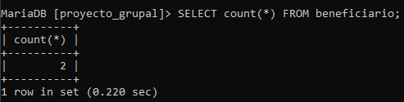

**Se evidencia en la tabla de beneficiario 2 registros almacenados y esta operación demoro 0.220 segundos en arrojar resultados.**

La entidad beneficiario_has_usuario cuenta con una cantidad de **filas o registros de 2.**

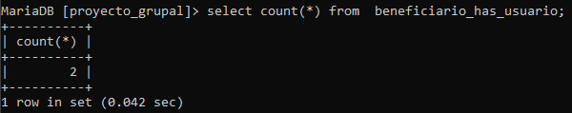

**Se evidencia en la tabla de beneficiario_has_usuario 2 registros almacenados y esta operación demoro 0.042 segundos en arrojar resultados.**

La entidad contacto cuenta con una cantidad de **filas o registros de 2.**

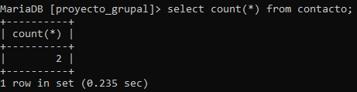

**Se evidencia en la tabla de contacto 2 registros almacenados y esta operación demoro 0.235 segundos en arrojar resultados.**

La entidad dispositivo cuenta con una cantidad de **filas o registros de 2.**

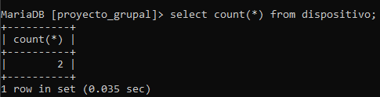

**Se evidencia en la tabla de dispositivo 2 registros almacenados y esta operación demoro 0.035 segundos en arrojar resultados.**

La entidad estado cuenta con una cantidad de **filas o registros de 2.**

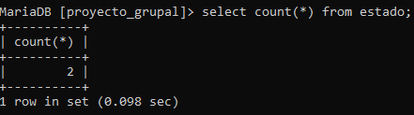

**Se evidencia en la tabla de estado 2 registros almacenados y esta operación demoro 0.098 segundos en arrojar resultados.**

La entidad huella_beneficiario cuenta con una cantidad de **filas o registros de 2.**

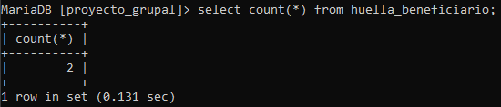

**Se evidencia en la tabla de huella_beneficiario 2 registros almacenados y esta operación demoro 0.131 segundos en arrojar resultados.**

La entidad huella_usuario cuenta con una cantidad de **filas o registros de 2.**

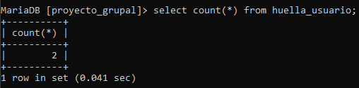

**Se evidencia en la tabla de huella_usuario 2 registros almacenados y esta operación demoro 0.041 segundos en arrojar resultados.**

La entidad parentesco cuenta con una cantidad de **filas o registros de 2.**

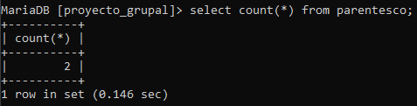

**Se evidencia en la tabla de parentesco 2 registros almacenados y esta operación demoro 0.146 segundos en arrojar resultados.**

La entidad persona cuenta con una cantidad de **filas o registros de 3.**

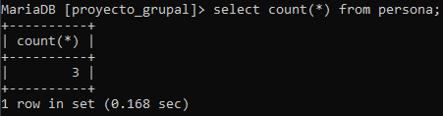

**Se evidencia en la tabla de persona 3 registros almacenados y esta operación demoro 0.168 segundos en arrojar resultados.**

La entidad preguntas_de_seguridad cuenta con una cantidad de **filas o registros de 2.**

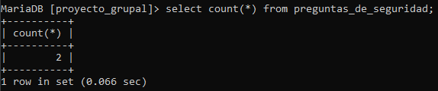

**Se evidencia en la tabla de preguntas_de_seguridad 2 registros almacenados y esta operación demoro 0.066 segundos en arrojar resultados.**

La entidad referencia cuenta con una cantidad de **filas o registros de 2.**

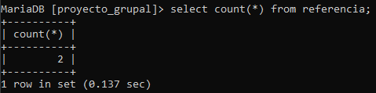

**Se evidencia en la tabla de referencia 2 registros almacenados y esta operación demoro 0.137 segundos en arrojar resultados.**

La entidad registro_huella_beneficiario cuenta con una cantidad de **filas o registros de 2.**

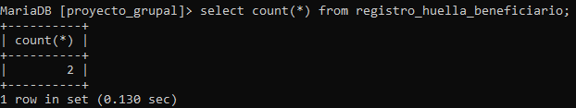

**Se evidencia en la tabla de registro_huella_beneficiario 2 registros almacenados y esta operación demoro 0.130 segundos en arrojar resultados.**

La entidad registro_huella_usuario cuenta con una cantidad de **filas o registros de 2.**

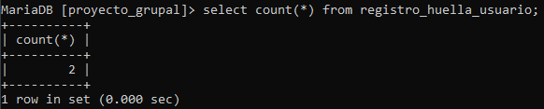

**Se evidencia en la tabla de registro_huella_usuario 2 registros almacenados y esta operación demoro 0.000 segundos en arrojar resultados.**

La entidad rol cuenta con una cantidad de **filas o registros de 2.**

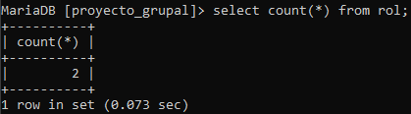

**Se evidencia en la tabla de rol 2 registros almacenados y esta operación demoro 0.073 segundos en arrojar resultados.**

La entidad tipo_doc cuenta con una cantidad de **filas o registros de 3.**

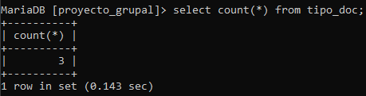

**Se evidencia en la tabla de tipo_doc 3 registros almacenados y esta operación demoro 0.143 segundos en arrojar resultados.**

La entidad tipo_vehiculo cuenta con una cantidad de **filas o registros de 2.**

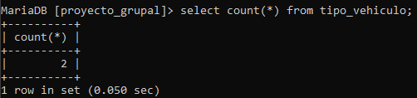

**Se evidencia en la tabla de vehiculo 2 registros almacenados y esta operación demoro 0.050 segundos en arrojar resultados.**

La entidad usuario cuenta con una cantidad de **filas o registros de 2.**

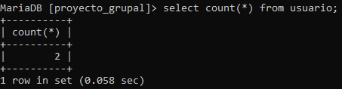

**Se evidencia en la tabla de usuario 2 registros almacenados y esta operación demoro 0.058 segundos en arrojar resultados.**

La entidad vehículo cuenta con una cantidad de **filas o registros de 2.**

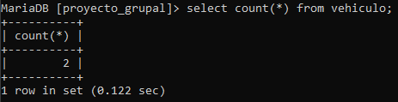

**Se evidencia en la tabla de vehículo 2 registros almacenados y esta operación demoro 0.122 segundos en arrojar resultados.**

### Número de Atributos (NA)

Otro de los indicadores de complejidad se calcula en base a la cantidad de campos de las tablas. Se recomienda ejecutar consultas que permitan ver el promedio en general de las columnas, la cantidad máxima y mínima de columnas por tabla. No es lo mismo tener una tabla con 200 campos a una tabla con 2 campos, el manejo en cuanto a índices, restricciones, es diferente.

### Número de claves foráneas.

### Referential Degree. (RD)

Es importante conocer la cantidad de llaves foráneas, primarias, índices, constraints, existes en la base de datos. Tener en cuenta que el manejo de las claves anteriores se relaciona con las tablas y la funcionalidad que estas desempeñan. Pueda que haya llaves innecesarias o por lo contrario que hagan falta índices o claves para mejor tiempo de consulta y actualización.

**Tabla y/o entidad administrador:**

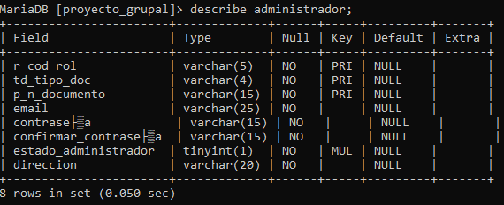

* **Número de Atributos:** 8 atributos
* **Llaves primarias:**
* **Llaves foráneas:**
* **Constraints:**

**Tabla y/o entidad beneficiario:**

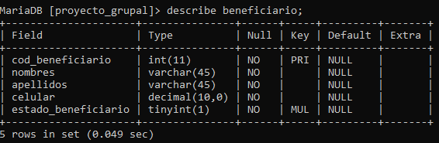

* **Número de Atributos:** 5 atributos
* **Llaves primarias: cod_beneficiario**
* **Llaves foráneas:**
* **Constraints:**

**Tabla y/o entidad beneficiario_has_usuario:**

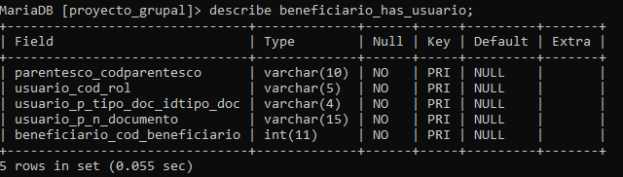

* **Número de Atributos:** 5 atributos
* **Llaves primarias:**
* **Llaves foráneas:**
* **Constraints:**

**Tabla y/o entidad contacto:**

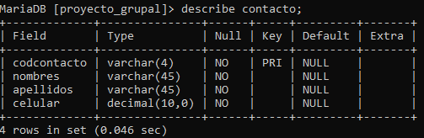

* **Número de Atributos:** 4 atributos
* **Llaves primarias: codcontacto**
* **Llaves foráneas:**
* **Constraints:**

**Tabla y/o entidad dispositivo:**

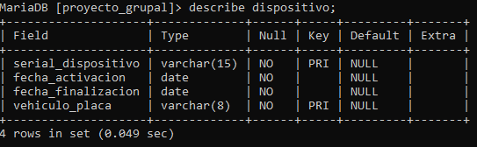

* **Número de Atributos:** 4 atributos
* **Llaves primarias: serial_dispositivo**
* **Llaves foráneas:**
* **Constraints:**

**Tabla y/o entidad estado:**

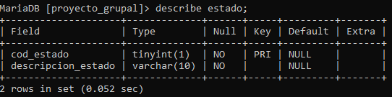

* **Número de Atributos:** 2 atributos
* **Llaves primarias: cod_estado**
* **Llaves foráneas:**
* **Constraints:**

**Tabla y/o entidad huella_beneficiario:**

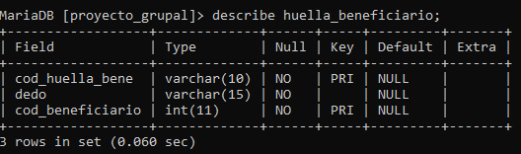

* **Número de Atributos:** 3 atributos
* **Llaves primarias: cod_huella_bene**
* **Llaves foráneas:**
* **Constraints:**

**Tabla y/o entidad huella_usuario:**

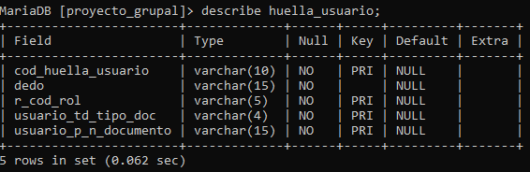

* **Número de Atributos:** 5 atributos
* **Llaves primarias: cod_huella_usuario**
* **Llaves foráneas:**
* **Constraints:**

**Tabla y/o entidad parentesco:**

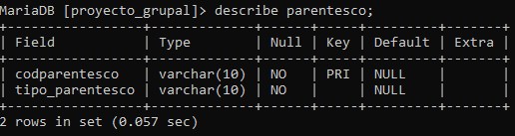

* **Número de Atributos:** 2 atributos
* **Llaves primarias: codparentesco**
* **Llaves foráneas:**
* **Constraints:**

**Tabla y/o entidad persona:**

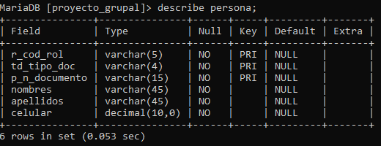

* **Número de Atributos:** 6 atributos
* **Llaves primarias:**
* **Llaves foráneas:**
* **Constraints:**

**Tabla y/o entidad preguntas_de_seguridad:**

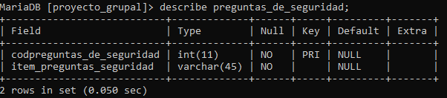

* **Número de Atributos:** 2 atributos
* **Llaves primarias: codpreguntas_de_seguridad**
* **Llaves foráneas:**
* **Constraints:**

**Tabla y/o entidad referencia:**

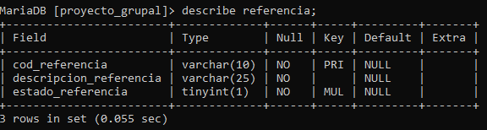

* **Número de Atributos:** 3 atributos
* **Llaves primarias: cod_referencia**
* **Llaves foráneas:**
* **Constraints:**

**Tabla y/o entidad registro_huella_beneficiario:**

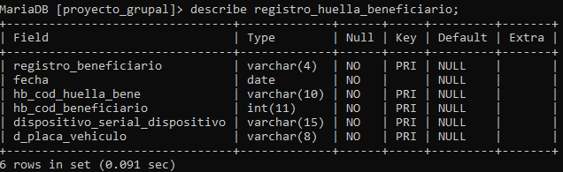

* **Número de Atributos:** 6 atributos
* **Llaves primarias: registro_beneficiario**
* **Llaves foráneas:**
* **Constraints:**

**Tabla y/o entidad registro_huella_usuario:**

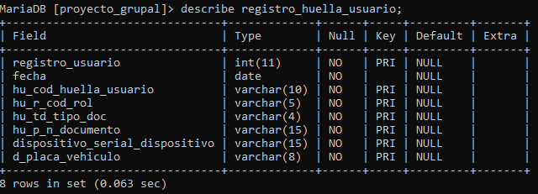

* **Número de Atributos:** 8 atributos
* **Llaves primarias: registro_usuario**
* **Llaves foráneas:**
* **Constraints:**

**Tabla y/o entidad rol:**

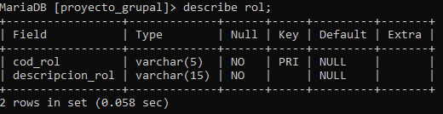

* **Número de Atributos:** 2 atributos
* **Llaves primarias: cod_rol**
* **Llaves foráneas:**
* **Constraints:**

**Tabla y/o entidad tipo_doc:**

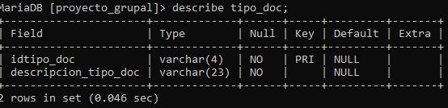

* **Número de Atributos:** 2 atributos
* **Llaves primarias: idtipo_doc**
* **Llaves foráneas:**
* **Constraints:**

**Tabla y/o entidad tipo_vehiculo:**

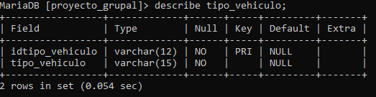

* **Número de Atributos:** 2 atributos
* **Llaves primarias: idtipo_vehiculo**
* **Llaves foráneas:**
* **Constraints:**

**Tabla y/o entidad usuario:**

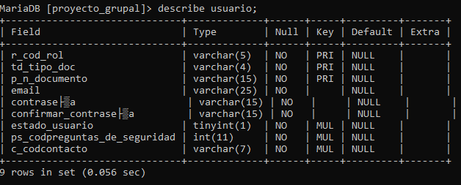

* **Número de Atributos:** 9 atributos
* **Llaves primarias:**
* **Llaves foráneas:**
* **Constraints:**

**Tabla y/o entidad vehiculo:**

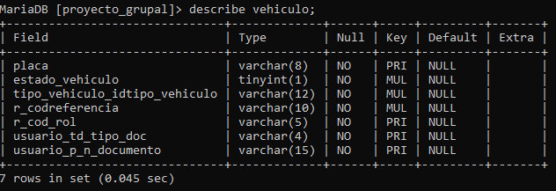

* **Número de Atributos:** 7 atributos
* **Llaves primarias: placa**
* **Llaves foráneas:**
* **Constraints:**